1 - DEFINIÇÕES INICIAIS
1.1 TIPO DE PESQUISA
Marque abaixo (apenas um) o tipo da pesquisa efetuada:

[X] Pesquisa feita em site [ ] Pesquisa feita em negócio/empresa

1.2 DADOS DA PESQUISA FEITA EM SITE
Se sua pesquisa foi com base num site, preencha os dados abaixo:

EXEMPLO DE PESQUISA FEITA COM BASE NUM SITE
Endereço do site: www.clinicasantomaximilizano.com

Descrição do negócio com base na pesquisa:

A clínica santo Maximiliano é uma clinica particular que trabalha com exames médicos de diversos tipos. Ao analisar seu site, identifiquei a seguinte estrutura:

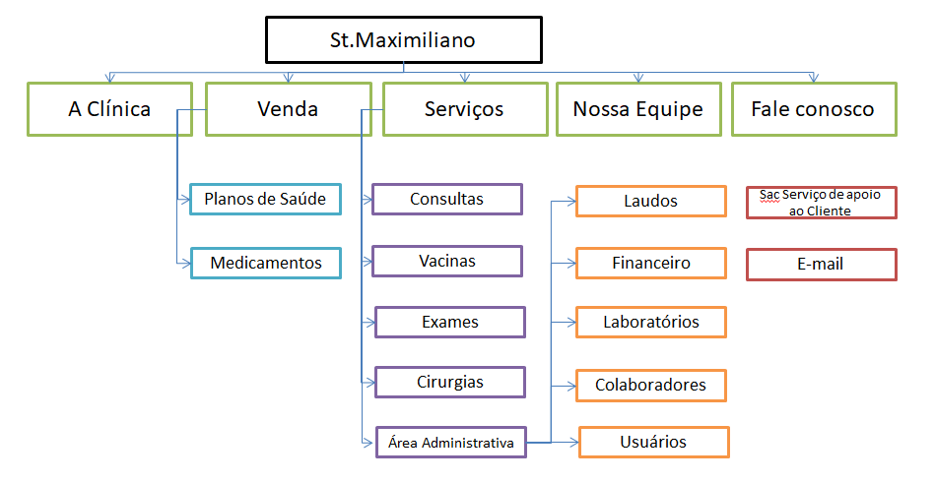
Desenho feito no Powerpoint, de acordo com análise da estrutura do site

Basicamente é possível verificar que a Clínica trabalha com o agendamento de consultas e o tratamento de pacientes.

Ela também oferece:
- Agendamento de Exames até para o mesmo dia.
- Check-Ups dos tipos (Cardio, masculino 40+, feminino 40+)
- Consulta de Exames através do site.

Ela ainda tem o acesso para uma área administrativa para gerenciar suas informações.

Como nesta área Eu não tenho acesso, fiz uma simulação, prevendo as páginas que a empresa teria, como por exemplo:
- Financeiro
- Pacientes
- Colaboradores
1.3 DADOS DA PESQUISA FEITA COM BASE NUM NEGÓCIO/EMPRESA
Se sua pesquisa foi com base num negócio, preencha os dados abaixo:

EXEMPLO DE PESQUISA FEITA COM BASE NUM NEGÓCIO (ENTREVISTA)

Nome do negócio: Imobiliária Faz de Conta Ltda

Endereço completo: Estrada dos tijolos amarelos, S/Nº – Bairro Feliz – CEP: 02017-000 Cidade das Esmeraldas - UF: OZ

Nome do responsável: Dorothy Gale

Telefone: (99) 91234-5678 e-mail: talktome@oz.com

Site do negócio: www.imobiliariafazdeconta.com.br

Descrição do negócio com base na pesquisa:
A Imobiliária Faz de Conta é uma típica imobiliária que trabalha com locação e venda de imóveis em geral. A pesquisa foi feita em 30/09/2019, com a senhora Dorothy (diretora) e com alguns gerentes (Hunk, Zeke e Hickory), que descreveram o funcionamento da empresa/negócio.

Com base na entrevista e nos dados passados da necessidade de negócio, identifiquei a seguinte estrutura ideal para o desenvolvimento de uma aplicação web (site):

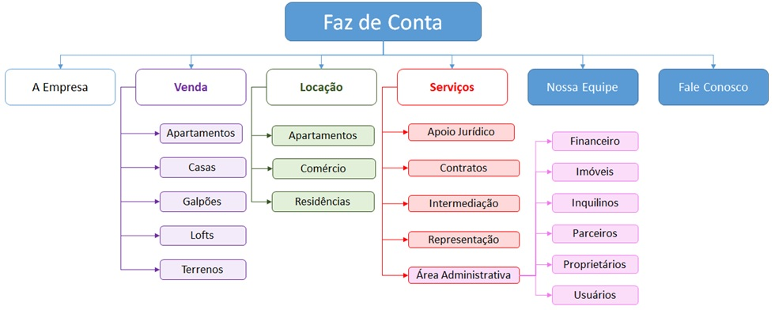
Desenho feito no Powerpoint, de acordo com análise da estrutura do site

A imobiliária atua na cidade toda, por meio de locação (aluguel) e venda de diversos tipos de imóveis.

Ela tem acordos com vários tipos de prestadores de serviços (encanador, eletricista, empresas de reformas, etc.) e assim, intermedia serviços com inquilinos, proprietários ou outros interessados. Ela também representa alguns empreendimentos em geral (Loteamentos, vilas, edifícios, etc.).

O site precisará ter controle de usuários, acesso controlado (login), e registro financeiro.

1.4 TABELAS PROPOSTAS

Insira aqui as propostas individuais (de cada aluno) de tabelas para o gerenciamento do negócio:

A análise feita neste site permitiu melhor compreender quais tabelas/cadastros seriam necessários para o gerenciamento do negócio.

De acordo com a equipe, fiquei responsável pelas seguintes tabelas:

Nome | Objetivo/Descrição
Consultas  (Lucas) | Nesta tabela ficarão as consultas marcadas e remarcadas de cada paciente.
Funcionários  (Lucas) | Esta tabela contém cada funcionário da clinica cadastrado no sistema.
Cargos  (Lucas) | Nesta tabela terá os cargos de cada funcionário da clinica. (médico, enfermeiro, adm).
Tabelas dos meus colegas
Receitas  (Vinicius) | Esta tabela conterá as receitas geradas pelos médicos após as consultas.
Médicos  (Vinicius) | Nesta tabela terá o cadastro de todos os médicos, será disponibilizado um login e senha para o mesmo entrar no sistema da clinica para consultar o cadastro de seus pacientes.
Robson  (Medicamentos) | Nesta tabela conterá todos os medicamentos disponíveis com que a clinica trabalha.
Robson  (Exames) | Nesta tabela ficaram os exames que foram realizados pelos médicos.
Pacientes  (Gabriel) | Nesta tabela ficam os dados dos pacientes como também se ele possui algum plano de saúde ou convenio para custear o seu tratamento.
Laudos  (Gabriel) | Nesta tabela ficaram os laudos médicos que descrevem os achados encontrados no exame com a sua conclusão final de um exame normal.
Convenio  (Wallace) | Nesta tabela ficaram os dados dos pacientes que possuem algum plano de saúde ou tem algum convenio.
Local  (Wallace) | Esta tabela conterá o laboratório que o exame foi feito, o endereço e o numero da clínica.

1.4 WIREFRAME DE TELAS

Proposta para tela de consultas:

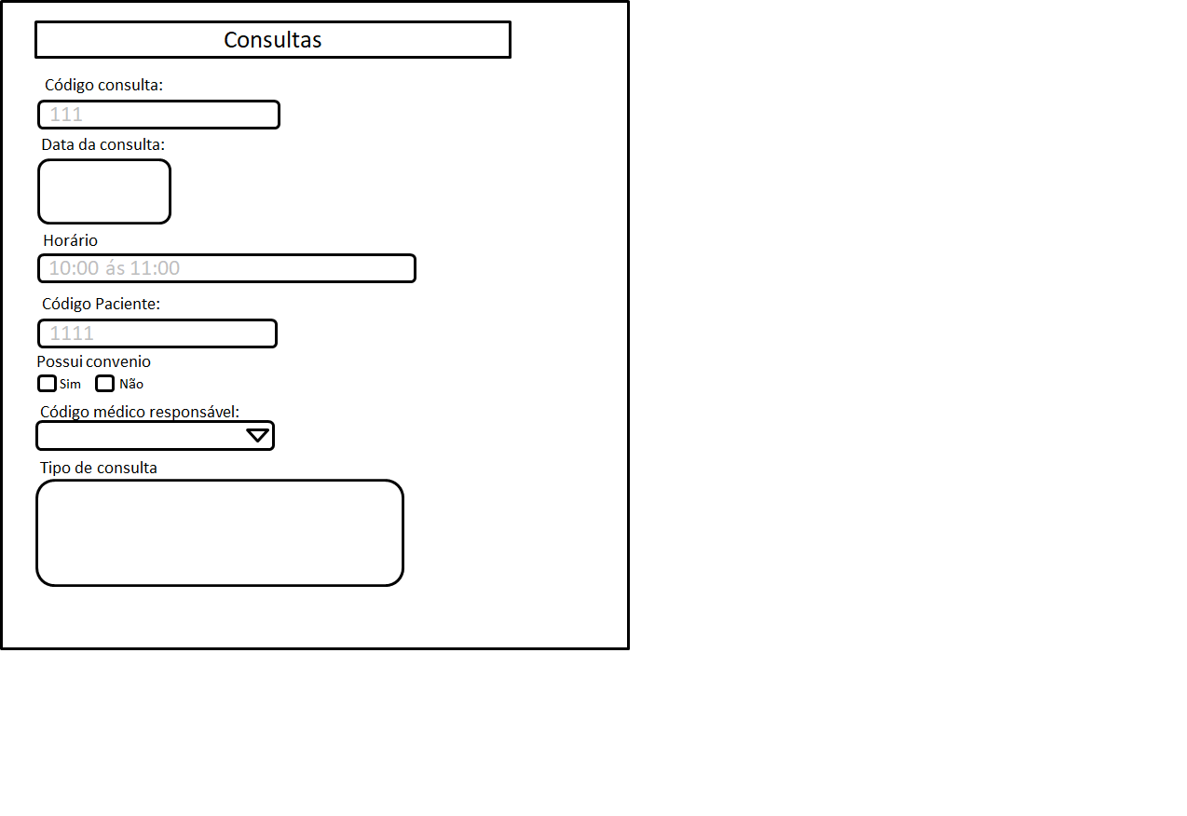

Proposta para tela de funcionários:
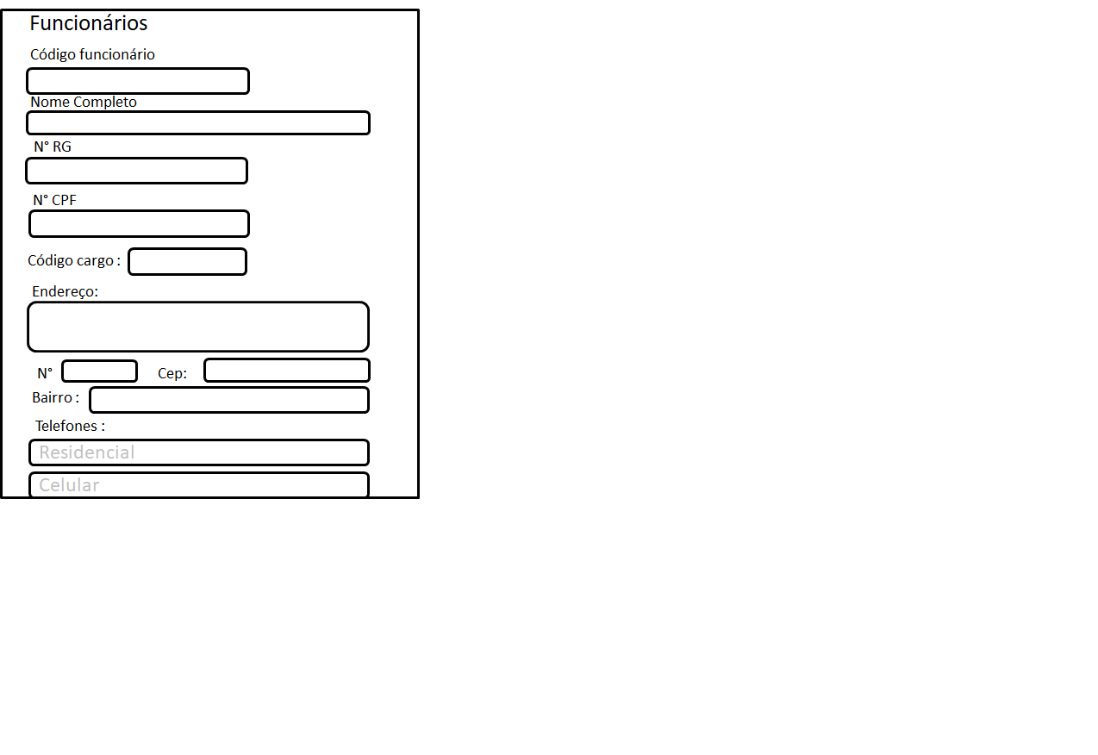

Proposta para tela de Cargos:
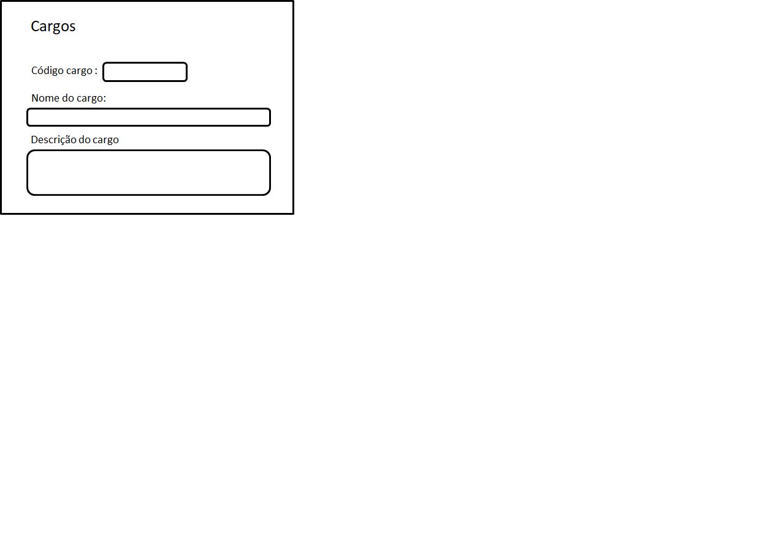
1.5 ESTRUTURA DAS TABELAS DE MINHA RESPONSABILIDADE

Campos da Tabela: Consultas

Nome | tipo | Tamanho | Observações
cod_consulta | INT | 11 | Chave primária (campo auto incrementável)
dt_consulta | DATE |  | Data da consulta
horário | TIME |  | Horário da consulta
cod_paciente | INT | 11 | Código do paciente (chave estrangeira) - FK
convenio | BOOLEAN |  | Se o paciente possui convenio (0=não, 1=sim)
cod_medico | INT | 11 | Código do médico(chave estrangeira) - FK
Tipo_consulta | VARCHAR | 40 | Tipo de consulta que o paciente vai fazer

Campos da tabela Funcionário
Nome | tipo | Tamanho | Observações
cod_funcionário | INT | 11 | Chave primária (campo auto incrementável)
nm_funcionário | VARCHAR | 40 | Nome completo do funcionário
nr_rg | VARCHAR | 20 | Numero do RG do funcionário
cod_cargo | VARCHAR | 11 | Código do cargo no qual o funcionário trabalha
ds_endereço | VARCHAR | 30 | Endereço do funcionário
nr_numero | INT | 11 | Código do médico(chave estrangeira) - FK
nr_cep | VARCHAR | 40 | Tipo de consulta que o paciente vai fazer
ds_bairro | VARCHAR | 30 | Bairro no qual o funcionário reside
nr_telres | INT | 11 | Telefone residencial do funcionário
nr_telcel | VARCHAR | 12 | Telefone Celular do Funcionário

Campos da tabela Cargo
Nome | tipo | Tamanho | Observações
cod_cargo | INT | 11 | Chave primária (campo auto incrementável)
nm_cargo | VARCHAR | 25 | Nome do cargo
ds_cargo | INT | 250 | Descrição do cargo

1.6 COMANDO DE CRIAÇÃO DA TABELA

use clinica;

create table consultas (
cod_consulta int (11) auto_increment primary key,
dt_consulta date,
horario time,
cod_paciente int(11),
convenio boolean,
medico varchar(20),
tipo_consulta varchar(40)
);

use clinica;

create table funcionario (
cod_funcionario int (3) auto_increment primary key,
nm_funcionario varchar(40),
nr_rg varchar(13),
nr_cpf varchar(15),
cod_cargo int(2),
ds_endereco varchar(30),
nr_numero int(6),
nr_cep int(11),
ds_bairro varchar(15),
nr_telres int(11),
nr_telcel varchar(12)
);

use clinica;

create table cargo(
cod_cargo int (11) auto_increment primary key,
nm_cargo varchar(25),
ds_cargo varchar (250)
);

1.7 LISTAGEM DE DADOS
Consultas
Consulta | Data | Horário | Código paciente | Paciente | Convenio | Médico | Tipo
1212 | 12/12/2019 | 17:00 | 1515 | Jose Willian | 1 | Dr.Paulo | Ortopedia
3254 | 21/11/2019 | 11:00 | 2345 | Pedro Costa | 0 | Dr.William | Tomografia

Funcionário
Código Funcionário | Nome | Rg | Cpf | Código Cargo | Endereço | Numero | Cep | Bairro | Telefone | Celular
23456 | Elizabeth Silva | 2147483647 | 123456789-12 | 15 | Rua Sebastia da Mota | 865-A | 65479056 | Cangaíba | 1112345678 | 11934567891

Codigo cargo | Nome cargo | Descrição do cargo
01 | Medico | Responsável por efetuar exames médicos, emitir diagnósticos, prescrever medicamentos, realizar outras formas de tratamento, fazer cirurgias, aplicando recursos de medicina preventiva ou terapêutica, de acordo com a especialidade.
02 | Enfermeiro | Prestar assistência ao paciente e/ou usuário em clínicas, hospitais, ambulatórios, navios, postos de saúde e em domicílio, realizar consultas e procedimentos de maior complexidade e prescrevendo ações; Assessorar nas atividades de ensino.

1.8 EXEMPLOS DE COMANDOS

Inserção de novas consultas:

insert into consultas values(
'1212',
'2019-12-12',
'17:00',
'1515',
'William José',
'1',
'Dr.Paulo',
'Ortopedia'
);

Visualizar conteúdo da tabela consultas

select * from consultas;

Alterar o Horário da consulta

UPDATE `clinica`.`consultas` SET `horario` = '10:00:00' WHERE `consultas`.`cod_consulta` = 3254;

Inserção de novos funcionários:

insert into funcionario values (
'23456',
'Elizabeth Silva',
'68154142.11',
'123456789/12',
'15',
'Rua Sebastia da Mota',
'865-A','65479056',
'Cangaíba',
'1112345678',
'934567891'
);

Visualizar conteúdo da tabela funcionário:

Select * from funcionário;

Alterar dados de endereço dos funcionários:

UPDATE `clinica`.`funcionario` SET `ds_endereco` = 'Rua José bezerra', `nr_numero` = '585', `nr_cep` = '25457865', `ds_bairro` = 'Itaqua' WHERE `funcionario`.`cod_funcionario` = 23456;

Inserção de cargo:

insert into cargo values(
'01',
'Medico',
'Responsavel por efetuar exames médicos, emitir diagnósticos,prescrever medicamentos, realizar outras formas de tratamento, fazer cirurgias, aplicando recursos de medicina preventiva ou terapêutica, de acordo com a especialidade.'
);

